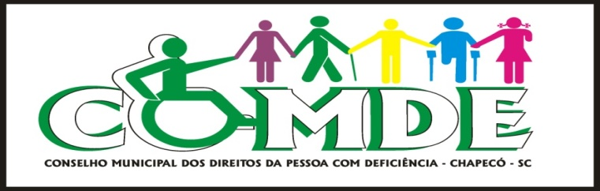

Av. Nereu Ramos, 75 D, Edifício CPC,
7º Andar, Salas 705 e 707, Bloco B,
Centro - Chapecó/SC
Fone (49) 2049 – 9264
conselhos@chapeco.sc.gov.br

C O N V O C A Ç Ã O

O Presidente do COMDE – Conselho Municipal dos Direitos da Pessoa com Deficiência do município de Chapecó – SC, no uso de suas atribuições legais que lhe confere a Lei Municipal nº 4.878 de 21 de setembro de 2005 e a Lei nº 6.043 de 22 de junho de 2011, CONVOCA o Sr.(a) Conselheiro(a) para Reunião Ordinária deste Conselho.

Data: 04/04/2019
Horário: 13h30min
Local: Edifício CPC - sala 705B

PAUTA:

Leitura e aprovação da Pauta;

Leitura e aprovação da Ata da reunião anterior;

Justificativas de ausência de Conselheiros (as): Marcelina Lucho Van Caeneghem, Solange de Fátima Cardoso, Francine Cristine Garghetti.
- Sugestão da Conselheira Terezinha Mattos- Conversa sobre o tema "Síndromes raras"- Com a Senhora Regina- representante da Associação de Colaboradores que atende crianças e adolescentes de 0 à 18 anos com síndromes raras.
- Organização da Palestra com profissionais da Rede de Hospitais Sarah, da unidade de Brasília, marcada para dia 13/05/2019 pelo conselheiro Gilmar Cortina.
- Planejamento/verificar pendências;
- Correspondências Recebidas:
-Convite encaminhado pela SEASC- Apresentação da Rede Sarah de Hospitais de Reabilitação – Brasilia (DF)
- E-mail com cópia da Promoção de arquivamento de inquérito Civil Público sobre acessibilidade nos parquímetros pelo Ministério Público.
- Correspondências Expedidas:
- Informes gerais:

Chapecó/SC, 04 de abril de 2019.

Alceu Kuhn
Presidente do COMDE

